Tillsynsbegäran – information om höga naturvärden och fridlysta arter i avverkningsanmälan A 38251-2023 i Strängnäs kommun
Detta dokument behandlar höga naturvärden i avverkningsanmälan A 38251-2023 i Strängnäs kommun. Denna avverkningsanmälan inkom 2023-08-22 och omfattar 14,7 ha.
Vi begär härmed att Skogsstyrelsen fattar beslut enligt miljöbalken som säkerställer att skogens höga naturvärden bevaras samt säkerställer att EU-lagstiftning efterlevs och att artskyddsbrott förhindras. Vi önskar även ta del av de ställningstaganden och beslut som myndigheterna meddelar till följd av aktuell avverkningsanmälan och föreningens inlaga (se 34 § förvaltningslagen).
Nedan beskrivs fynd av naturvårdsarter och fridlysta arter som gjorts i det avverkningsanmälda området. I BILAGA 1 finns artfakta om fridlysta och rödlistade arter.

Naturvårdsarter
I avverkningsanmälan har följande 10 naturvårdsarter hittats: vågticka (VU), spillkråka (NT, §4), talltita (NT, §4), brandticka (S), bronshjon (S), fransig jordstjärna (S), hasselticka (S), mindre märgborre (S), trådticka (S) och blåsippa (§9). Av dessa är 3 rödlistade. För rödlistade arter har rödlistekategorin angivits inom parentes. Arter som är signalarter enligt Skogsstyrelsen har markerats med (S). För fridlysta arter anges även paragrafen i Artskyddsförordningen som arten är fridlyst enligt.
De påträffade naturvårdsarterna är ett tydligt kvitto på att detta rör sig om en skog med höga naturvärden. I Figur 1 visas en karta över det avverkningsanmälda området, där samtliga fyndplatser för naturvårdsarter som finns registrerade på Artportalen har markerats.
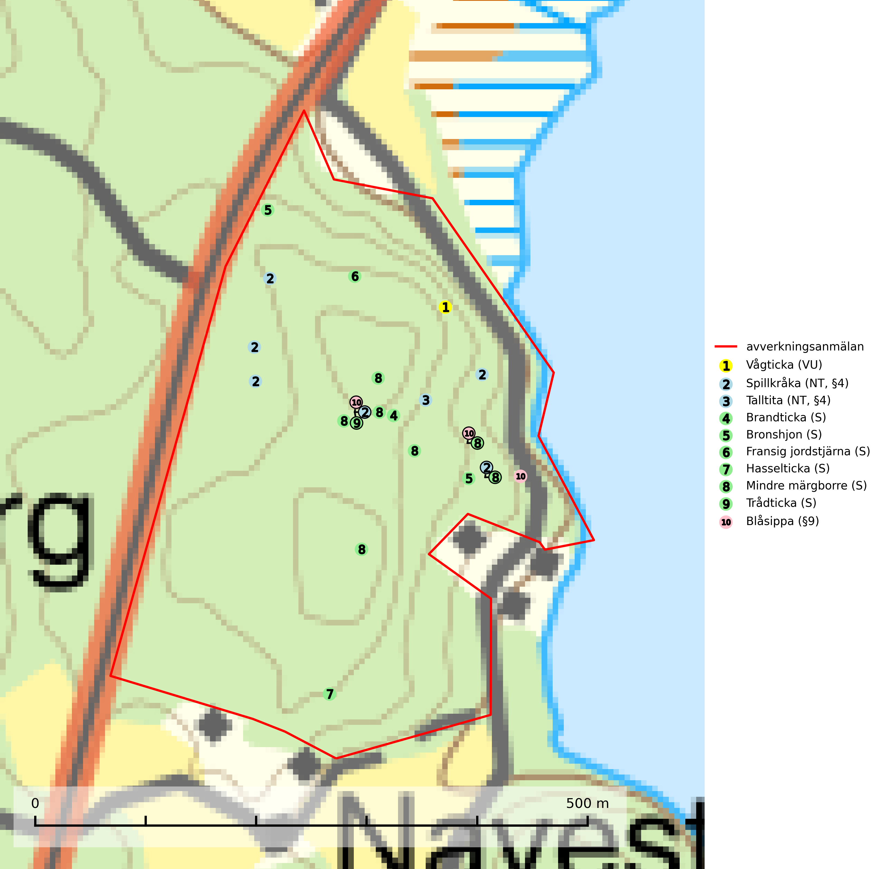
Figur 1. Fyndplatser för naturvårdsarter i det avverkningsanmälda området (röd linje). Markörer utan svart kant är placerade på fyndplatsen. Markörer med svart kant är placerade vid sidan av fyndplatsen och har ett svart streck som visar fyndplatsens exakta position. Kartans mittpunktskoordinat är N 6575373, E 613134 i SWEREF 99 TM.
Hasselticka är en bra signalart för lundar med höga naturvärden. På lokalerna förekommer ofta många andra ovanliga och rödlistade arter. Växtplatserna har normalt långvarig lövkontinuitet av hassel (ibland al). Den kräver dessutom att det successivt bildas, och i området kontinuerligt förekommit, en viss mängd döda stammar. Arten tycks saknas i sekundära och i sen tid uppkomna al- och hasselmarker om dessa inte ligger i direkt anslutning till äldre förekomster (Nitare & Skogsstyrelsen, 2019).
Mindre märgborre är en signalart för tallskog med höga naturvärden och betraktas tillsammans med skarptandad barkborre (NT) som nyckelarter för ett antal sällsynta åtgärdsprogramsarter som är beroende av deras gångsystem. Bland dessa kan nämnas avlång barkborre (VU), Corticeus longulus (VU), tallbarksvartbagge (VU), tallgångbagge (VU) och cholodkovskys bastborre (NT). Den mindre märgborrens måsvingeliknande gnaggångar är lätta att känna igen och hittas ofta på grova tallgrenar på marken. Rika förekomster av främst mindre märgborre men även skarptandad barkborre (NT) är en signal för artrikedom och inventeringar har visat att det är i skogar med en naturlig självgallring som det skapas förutsättningar för dessa arter samt de efterföljande åtgärdsprogramsarterna. Tallskogar med stark förekomst av mindre märgborre och skarptandad barkborre bör avsättas som reservat. Generellt bör hänsyn tas vid slutavverkning av talldominerad skog så att avverkningsrester som gren- och toppdelar lämnas (Pettersson, 2014; Hedgren, 2012; Gunnarsson m fl., 1999).
Vågticka (VU) är knuten till kontinuitetsgranskogar med mycket död ved. Tidigare ansågs den som ytterst sällsynt men har nu blivit påträffad så många gånger att hotbilden eventuellt förändrats. Fortfarande är dock arten att anse som sårbar eftersom den fordrar rik tillgång till främst granlågor, ett substrat som minskat kraftigt i våra skogar. Vågtickans status bör ytterligare utredas. I väntan på detta måste fler av artens kända växtplatser säkerställas (SLU Artdatabanken, 2024).

Fridlysta arter
Följande fridlysta arter har sina livsmiljöer och växtplatser i den avverkningsanmälda skogen: spillkråka (NT, §4), talltita (NT, §4) och blåsippa (§9).
Observera att medlemsländerna är skyldiga att agera i enlighet med EU:s fågeldirektiv där det uttryckligen står att direktivet gäller för fåglar samt för deras ägg, bon och livsmiljöer (artikel 1). Vidare att de åtgärder som vidtas inte får leda till en försämring av den nuvarande situationen beträffande bevarandet av de fågelarter som avses i artikel 1 (artikel 13). Fågeldirektivet är styrande för tillsynsansvariga myndigheters ärendehantering, ställningstaganden och beslutsfattande.
Spillkråka (NT, §4) är rödlistad som nära hotad och ingår i bilaga 1 i EU:s fågeldirektiv. Den minskar i population på grund av minskad tillgång på lämpliga bo- och födoträd och minskad födotillgång. Spillkråkans minskningstakt har uppgått till 19 (24–10) % under de senaste 15 åren. Minskningstakten för den svenska populationen bedöms vara nära gränsvärdet för Sårbar (VU) (A2bc). Skogsbruk med korta omloppstider och täta, homogena ungskogar utgör det största hotet, (SLU Artdatabanken, 2023).
Talltita (NT, §4), rödlistad som nära hotad och prioriterad art i Skogsvårdslagen har häckningsrevir i anmälan. Arten har minskat kraftigt de senaste 30 åren och minskningstakten innevarande 10-årsperiod beräknas till 20 (10–30) %. Talltitan är synnerligen trogen sitt cirka 15 hektar stora revir och är beroende av flerskiktade olikåldriga skogar för att kunna föda upp sina ungar. Talltitan försvinner om dess livsmiljö kalavverkas (Eggers & Low (2014); Ekman (1979); Griesser et al (2007); Klein (2020); Siffczyk et al (2003); SLU Artdatabanken (2021).
I BILAGA 1 finns mer detaljerad information om ekologi samt krav på livsmiljö hos fridlysta arter.

BILAGA 1 –
Fridlysta och rödlistade arter

Mindre märgborre – ekologi samt krav på livsmiljön
Mindre märgborre är en signalart för tallskog med höga naturvärden och kan lätt konstateras genom sina karaktäristiska måsvingeliknande gnagspår som ofta hittas på grova tallgrenar på marken. Mindre märgborre betraktas tillsammans med skarptandad barkborre (NT) som nyckelarter, eftersom en rad sällsynta efterföljande arter är beroende av deras gångsystem. Bland dessa kan nämnas åtgärdsprogramsarterna avlång barkborre (VU), Corticeus longulus (VU), tallbarksvartbagge (VU), tallgångbagge (VU) och cholodkovskys bastborre (NT) (Pettersson, 2014; Gunnarsson m fl., 1999).
Tallskogar tillhör de livsmiljöer som förändrats i stor skala, där många kvadratmil har omvandlats till unga produktionsskogar. I sådana skogar saknas förutsättningar för de ovannämnda sällsynta barkborrarna och alltmer kunskap tyder på att skogsbrukets omvandling av skogslandskapet, missgynnar åtgärdsprogrammets arter även inne i skyddade områden (Hedgren, 2012; Hedgren m.fl., 2010; Wikars m.fl., 2010; Wikars, 2009). Orsaken är sannolikt att dagens intensiva skogsbruk trivialiserar faunan på nydöda träd. Detta sker genom att generalister förökas upp i sådan grad i den brukade skogen att dessa även kommer att dominera i de för hållandevis små och fragmenterade områden som avsätts för naturvård (Appelqvist, 2005; Janzen, 1983; Ås, 1999).
Ett tydligt exempel på en generalist som gynnas av dagens skogsbruk är större märgborre på nydöd tall. Denna utvecklas förutom i vindfällen gärna i avverkningsavfall, inklusive avverkningsstubbar och röjningsstammar. Därmed har den större märgborren möjlighet att upprätthålla stora och stabila populationer på huvuddelen av landets skogsmark, vilket leder till en trivialisering av faunan. Större märgborre inverkar sannolikt direkt negativt på arter som tolvtandad barkborre (EN) och avlång barkborre (VU), och indirekt på de som är gynnade av blånadssvampar, dvs. följearter till framförallt mindre märgborre och skarptandad barkborre (NT). De barkborrar som missgynnas av större märgborre är i mycket högre grad gynnade av tallar som dör genom självgallring, dvs. i normalfallet skog som inte används till skogsproduktion (Pettersson, 2014; Wikars, skriftl.).
Rika förekomster av främst mindre märgborre men även skarptandad barkborre (NT) är en signal för artrikedom och inventeringar har visat att det är i skogar med en naturlig självgallring som det skapas förutsättningar för dessa arter samt de efterföljande åtgärdsprogramsarterna (Pettersson, 2014; Hedgren, 2012). Tallskogar med stark förekomst av mindre märgborre och skarptandad barkborre bör avsättas som reservat. Generellt bör hänsyn tas vid slutavverkning av talldominerad skog så att avverkningsrester som gren- och toppdelar (s.k. GROT) lämnas (Pettersson, 2014).

Referenser – mindre märgborre
Appelqvist, T., 2005. Naturvårdsbiologisk forskning. Underlag för områdesskydd i landskapet. Naturvårdsverket, Rapport 5452.
Gunnarsson, B., Pettersson, R. B., Hake, M. och Hultengren, S. & Sjöberg, K., 1999. Spindlar och skalbaggar som indikatorer i barrskog. Skog & Forskning, Nr. 2/99, s. 46–51.
Hedgren, O., 2012. Hotade insekter på tallved i Dalarna. Länsstyrelsen Dalarna, Naturvårdsenheten. Rapport 2012:16.
Hedgren, O. 2010. Vedinsekter i tallskog och på brandfält i Värmland. Länsstyrelsen Värmland, Stencil, 39 s.
Janzen, D. H., 1983. No park is an island: Increase in interference from outside as park size decreases. Oikos 41: 402–410.
Jonsell, M., Weslien, J. & Ehn ström, B., 1998. Substrate requirements of red-listed saproxylic invertebrates in Sweden. Biodiversity and Conserv. 7: 749–764.
Pettersson, R. B., 2014). Åtgärdsprogram för skalbaggar på nyligen död tall, 2014–2018. Rapport 6599. Bromma: Naturvårdsverket.
Wikars, L.-O., Hansson, J. & Hedgren, O., 2010. Inventering av vedlevande skalbaggar – tallskogar i Örebro län. Länsstyrelsen i Örebro län, publ.nr. 2010:2.
Wikars, L.-O., 2009. Vedskalbaggar i Hamra nationalpark, Gävleborgs län. Länsstyrelsen Gävleborg, Rapport 2009:14.

Spillkråka – ekologi samt krav på livsmiljön
Spillkråka (NT) är rödlistad som nära hotad, fridlyst enligt §4 Artskyddsförordningen och ingår i bilaga 1 i EU:s fågeldirektiv. Spillkråka lever i både barr- och blandskog liksom i ren lövskog. De tätaste populationerna tenderar att finnas i äldre, variationsrik blandskog med gott om död ved och gamla träd.
Varje par utnyttjar 400–1000 hektar skog beroende på skogens kvalitet. En minskning av populationen pågår på grund av minskad tillgång på lämpliga bo- och födoträd och minskad födotillgång. Spillkråkans minskningstakt har uppgått till 19 (24–10) % under de senaste 15 åren. Minskningstakten för den svenska populationen bedöms vara nära gränsvärdet för Sårbar (VU) (A2bc). Skogsbruk med korta omloppstider och täta, homogena ungskogar utgör det största hotet (Artdatabanken 2023).

Referenser – spillkråka
SLU Artdatabanken, 2021. Artfaktablad. Naturvård – artfakta. SLU Artdatabanken, Uppsala

Talltita – ekologi samt krav på livsmiljön
Talltita är rödlistad som NT, fridlyst och prioriterad art i Skogsvårdslagen. Den omfattas av EU:s fågeldirektiv. Arten har minskat kraftigt de senaste 30 åren och minskningstakten innevarande 10-årsperiod beräknas till 20 (10–30) % (SLU Artdatabanken, 2022).
Talltita föredrar större sammanhängande barrskogar, och finns såväl i tallskog som granskog och i lövblandad barrskog. Skogens struktur är viktig och ska helst vara flerskiktad med riklig underväxt av mindre granar, björk och andra lövträd och buskar. Tillgång på murknande högstubbar är särskilt viktig, eftersom talltitan helst själv hackar ut sitt bohål (SLU Artdatabanken, 2022).
Det finns flera studier som visar att talltita är känslig för gallring och inte överlever när dess livsmiljö kalavverkas (Eggers and Low, 2014; Griesser et al., 2007; Klein, 2020). Talltitans revir är förhållandevis stora, 10–20 hektar och arten missgynnas när skogen fragmenteras. Kalavverkning av större delar av reviret innebär att det överges (Artdatabanken, 2021).
Talltitan är synnerligen trogen sitt revir så länge paret lever och biotopen förblir intakt. Paret stannar i sitt revir året om. En förlust av ett revir har därför en stor inverkan på den lokala populationen och trakthyggesbruket anses vara orsak till den svenska populationens kraftiga minskning. Talltiteparets revirtrohet innebär att närhelst under året man observerar en adult talltita så ingår denna plats i reviret (Siffczyk et al., 2003; Ekman, 1979).

Referenser – talltita
Eggers, S., Low, M., 2014. Differential demographic responses of sympatric Parids to vegetation management in boreal forest. For. Ecol. Manage. 319, 169–175.
Ekman, J., 1979. Coherence, composition and territories of winter social groups of the Willow Tit Parus montanus and the Crested Tit P. cristatus. Ornis Scandinavica, 10, pp 56–68
Griesser, M., Nystrand, M., Eggers, S., Ekman, J., 2007. Impact of forestry practices on fitness correlates and population productivity in an open-nesting bird species. Conserv. Biol. 21, 767–774. https://doi.org/10.1111/j.1523- 1739.2007.00675.x
Klein, J., 2020. The forgotten forest – On thinning, retention, and biodiversity in the boreal forest. Doctoral Thesis No. 2020:50
Siffczyk, C., Brotons, L., Kangas, K., Orell, M., 2003. Home range size of willow tits. Oecologica, 136, 635–642 (2003)
SLU Artdatabanken, 2021. Artfaktablad. Naturvård – artfakta. SLU Artdatabanken, Uppsala

